第4期
深圳市福田区统计局 2010年3月23日

深圳市福田区2009年国民经济和社会发展统计公报
深圳市福田区统计局
2010年3月15日

2009年是福田区经济发展极为困难的一年，面对国际金融危机不利影响，全区人民在区委、区政府的正确领导下，积极应对，动手早、决策准、措施齐，扎实推进各项工作，努力营造发展环境，沉着应对危机的冲击。全年经济社会发展数据显示，福田区经受住了考验，经济实力进一步增长，各项社会事业取得新的进步，人民生活水平持续改善，在推动科学发展、促进社会和谐的宏伟进程中迈出了新的坚实步伐。
一、综合
初步核算，全年实现地区生产总值（现价,下同）1623.17亿元，比上年增长10.1%。其中，第一产业实现增加值0.64亿元，下降40.1%；第二产业实现增加值199.25亿元，下降8.4%；第三产业实现增加值1423.28亿元，增长14.2%。三次产业结构调整为0.04：12.27：87.69。第三产业中金融业、房地产业和批零住餐业发展快速，其中金融业实现增加值583.16亿元，增长20.3%，占本区生产总值的比重为35.9%，是全区经济中比重最大、贡献最大的行业；房地产业实现增加值118.32亿元，增长20.0%；批零住餐业实现增加值327.53亿元，增长14.2%。交通运输、仓储和邮政业、其他服务业发展较为平稳，分别实现增加值53.16亿元和341.10亿元，增速分别为3.1%和5.9%。加快发展现代服务业，实现增加值1022.51亿元，占地区生产总值比重63%。大力推进CBD及环CBD高端产业带发展，实现增加值1030亿元，占地区生产总值比重63.5%。按常住人口计算的人均地区生产总值为135476元（按外管局公布的供计划统计部门使用的汇率计算，折合19832美元），增长9.8%。
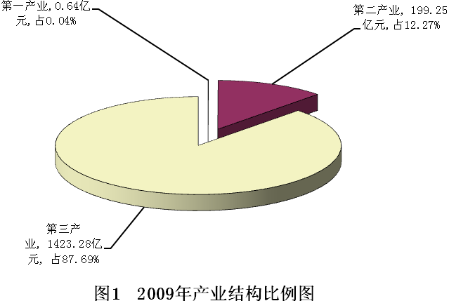
地区生产总值地均集约度为20.80亿元/平方公里，增长10.1%；税收地均集约度为5.51亿元/平方公里，增长6.7%；万元地区生产总值建设用地3.44平方米，下降9.2%；万元地区生产总值水耗10.41吨，下降7.2%；万元地区生产总值电耗368千瓦时（按供电量计算），下降5.6%。
居民消费价格总水平下降1.3%。分类别看，居住类价格下降2.9%，娱乐教育文化用品及服务类价格下降1.8%，交通和通讯类价格下降1.8%，食品类价格下降1.5%，衣着类价格下降1.4%，家庭设备用品及维修服务类价格下降0.8%，医疗保健和个人用品类价格上涨2.8%，烟酒及用品类价格上涨2.9%。工业品出厂价格下降4.7%，其中，生产资料价格下降5.6%，生活资料价格下降0.7%。原材料、燃料、动力购进价格下降3.7%，其中，有色金属材料和电线类价格下降10.1%，黑色金属材料类价格下降5.3%，燃料、动力类价格下降2.2%。
经济和社会发展中存在的主要问题是受国际金融危机影响，出口回升仍存反复，不确定变数依然存在；社会消费品零售总额高位运行，增长空间压力较大；产业核心竞争力有待提高；保障和改善民生及维护社会稳定压力增大。
二、农业
全年实现农业增加值0.64亿元，比上年下降40.1%。
三、工业和建筑业
全区工业实现增加值173.88亿元，比上年下降10.0%，占地区生产总值的比重为10.7%。全年规模以上工业企业（年主营业务收入500万元及以上的法人企业）完成工业增加值165.41亿元，下降10.5%。
规模以上工业企业实现产值985.97亿元，下降11.7%。其中，国有企业实现产值6.97亿元，股份制企业实现产值128.70亿元，港、澳、台商投资企业实现产值166.91亿元，外资企业实现产值638.32亿元，其他类型企业完成产值45.07亿元。在总产值中，高新技术工业企业实现产值672.11亿元；大中型企业实现产值881.71亿元；电子及通信设备制造业实现产值784.60亿元；民营企业实现产值45.52亿元。
全年规模以上工业企业实现销售产值985.75亿元，下降9.5%。其中，出口交货值693.44亿元，下降11.6%。

表 1 2009年主要工业产品产量

产品名称 | 单位 | 产量 | 比上年增长（%）
微型计算机 | 万部 | 701.06 | -12.1
磁头 | 万只 | 4957 | 13.1
复印机械 | 万台 | 44.62 | -36.6
半导体集成电路 | 万块 | 640274 | -12.5
存储设备 | 万部 | 816.14 | -70.8
服装 | 万件 | 1453.66 | -45.1
塑料树脂及共聚物 | 万吨 | 2.60 | -54.2
电子元件 | 亿只 | 34.54 | 15.9
自来水生产 | 万吨 | 52548 | -1.4
发电量 | 亿千瓦小时 | 12.21 | 24.5
全年规模以上工业企业实现利润总额30.52亿元，下降6.1%；上缴税金5.53亿元，增长0.5%；资产负债率48.3%；亏损企业亏损额为1.58亿元，下降2.9%；工业全员劳动生产率164406元/人。
建筑业实现增加值25.37亿元，增长10.1%，占地区生产总值的比重为1.6%。
四、固定资产投资与房地产开发
全年完成全社会固定资产投资额168.34亿元，比上年增长5.1%。其中, 基本建设投资91.40亿元，增长24.5%；房地产开发投资40.82亿元，下降2.6%；更新改造投资35.98亿元，下降19.4%。分行业看，其中，商贸餐饮住宿业投资2.26亿元，下降45.7%；工业投资9.85亿元，下降35.3%；房地产业投资51.56亿元，下降11.4%；文教卫体投资13.75亿元，增长99.3%；其他行业投资90.92亿元，增长18.9%。本年新增固定资产79.03亿元，增长15.0%。
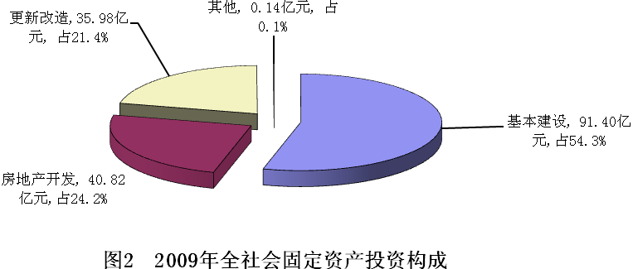
全年商品房施工面积315.12万平方米，增长0.2%；其中，住宅123.98万平方米，增长5.8%。商品房销售面积（含预售，下同）52.49万平方米，增长48.0%；其中，住宅37.11万平方米，增长16.8%。年末商品房空置面积34.65万平方米，下降4.1%；其中住宅16.23万平方米，增长70.7%。

五、交通运输和邮电业
全年交通运输、仓储及邮政业实现增加值53.16亿元，比上年增长3.1%，占地区生产总值的比重为3.3%。货运量5806.11万吨，增长10.7%；货物周转量357.86亿吨公里，下降3.5%；客运量28074.48万人，下降5.6%；旅客周转量28.03亿人公里，下降3.1%。

表2 2009年完成货物运输量及其增长速度
指 标 | 单 位 | 绝对数 | 比上年增长（%）
货物运输总量 | 万 吨 | 5806.11 | 10.7
#公路 | 万 吨 | 3488.96 | 17.6
货物运输周转量 | 亿吨公里 | 357.86 | -3.5
#公路 | 亿吨公里 | 37.29 | 15.1

表3 2009年完成旅客运输量及其增长速度
指 标 | 单 位 | 绝对数 | 比上年增长（%）
旅客运输总量 | 万 人 | 28074.48 | -5.6
#公路 | 万 人 | 28074.48 | -5.6
旅客运输周转量 | 亿人公里 | 28.03 | -3.1
#公路 | 亿人公里 | 28.03 | -3.1

六、国内贸易和旅游
全年完成社会消费品零售总额800.18亿元，增长15.2%。其中，限额以上商业企业消费品零售额390.08亿元，增长14.7%；限额以下商业企业消费品零售额410.10亿元，增长15.7%。
限额以上商业商品销售总额2118.19亿元，增长20.6%。其中，批发企业实现销售额1796.91亿元，增长21.1%；零售企业实现销售额321.28亿元，增长17.7%。在限额以上商业企业商品销售额中，石油及制品类下降10.2%，家具类下降11.4%，通讯器材类下降4.2%，家用电器和音像器材类增长1.6%，食品、饮料、烟酒类增长2.8%，日用品类增长6.7%，金银珠宝类增长7.0%，汽车类增长14.1%，服装、鞋帽、针织、纺织品类增长22.9%，化妆品类增长45.9%，文化办公用品类增长74.3%，建筑及装潢材料类增长78.0%。
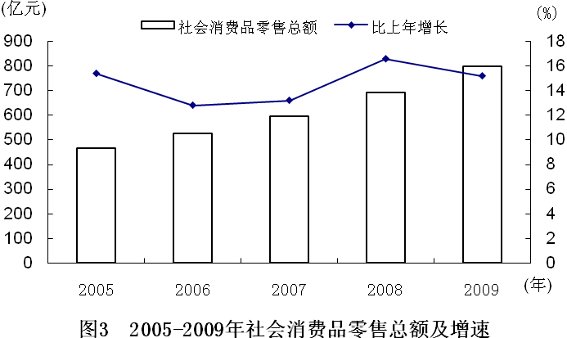
全区星级宾馆（以挂牌为准）34家，其中，五星级宾馆2家，四星级宾馆3家；旅行社53家，其中，国际旅行社10家。全年接待过夜游客236.49万人次，下降4.0%。其中，海外游客44.97万人次，下降7.8%。全年规模旅游企业总收入40.13亿元，增长5.1%。宾馆酒店开房率66.9%，下降3.3个百分点。

七、对外经济
全年进出口总额615.79亿美元，比上年下降16.0%。其中，出口总额293.36亿美元，下降16.4%；进口总额322.43亿美元，下降15.6%。贸易逆差29.07亿美元。

表4 2009年出口总额及其增长速度

单位：亿美元
指 标 | 绝对数 | 比上年增长（%）
出口额 | 293.36 | -16.4
其中：一般贸易 | 86.55 | -3.8
加工贸易 | 126.73 | -25.3
其他贸易 | 80.08 | -12.2
其中：国有企业 | 29.30 | -25.9
三资企业 | 171.21 | -21.4
民营企业 | 92.85 | -0.7
其中：初级产品 | 7.91 | -40.2
工业制成品 | 285.45 | -15.5
其中：机电产品 | 213.80 | -19.6
高新技术产品 | 143.82 | -13.7
其中：港澳台 | 184.48 | -22.0
欧盟 | 26.13 | -18.1
全年引进项目436个，下降48.5%；合同外资金额16.28亿美元，下降26.6%；外商直接投资10.00亿美元，增长9.9%。合同外资额千万美元以上项目25个。至2009年末世界500强企业累计落户75家，投资124个法人企业。

表5 2009年分行业外商直接投资及增速

行 业 名 称 | 引进项目(个) | 比上年增长（%） | 外商直接投资（亿美元） | 比上年增长（%）
总 计 | 436 | -48.5 | 10.00 | 9.9
制造业 | 5 | -66.7 | 0.90 | 2.4倍
交通运输、仓储和邮政业 | 9 | -60.9 | 0.30 | 3.3倍
信息传输、计算机服务和软件业 | 11 | -70.3 | 0.36 | -24.4
批发和零售业 | 273 | -37.0 | 3.76 | 58.1
住宿和餐饮业 | 8 | -27.3 | 0.18 | -64.5
金融业 | 2 | — | — | —
房地产业 | 5 | — | 0.69 | -69.4
租赁和商务服务业 | 83 | -30.3 | 1.98 | -10.2
科学研究、技术服务和地质勘查业 | 33 | -83.2 | 1.03 | 35.3
居民服务和其他服务业 | 3 | -25.0 | — | —
文化、体育和娱乐业 | 1 | — | 0.08 | —

八、财税和金融
全年完成地方预算内财政收入46.70亿元，比上年增长10.4%。地方财政一般预算支出56.62亿元，增长0.6%。其中，公共安全支出7.66亿元，增长9.8%；教育支出14.01亿元，增长9.0%；一般公共服务支出4.85亿元，下降26.6%；城乡社区事务支出8.30亿元，下降4.9%；社会保障和就业支出4.15亿元，增长30.4%。
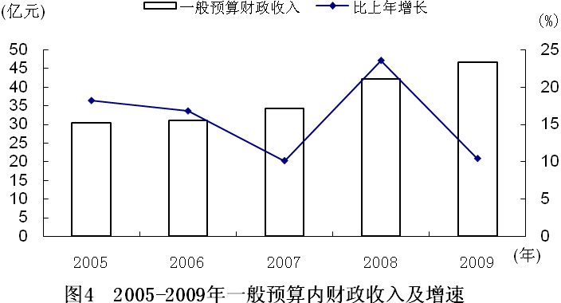
税收总额430.00亿元，增长6.7%。其中，国税收入166.40亿元，增长10.1%；地税收入263.60亿元，增长4.6%。
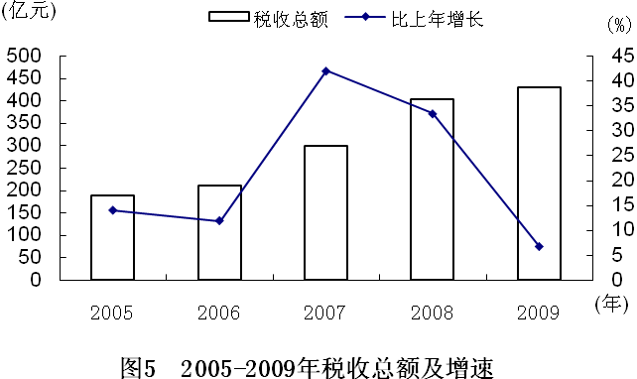
金融业实现增加值583.16亿元，增长20.3%，占地区生产总值的比重为35.9%。
九、科学技术
在我区生产经营的369家高新技术企业实现高新技术产品产值774.71亿元，下降8.5%；增加值144.22亿元，下降7.1%。全年区级财政发放科技发展资金10146.39万元，共支持科技企业（个人）575个。
十、文化、卫生和体育
年末全区共有各类艺术表演团体180个，文化馆（含分馆）7个，文化站8个，文化广场28个，公共图书馆101个，博物馆6个。广播综合人口覆盖率和电视综合人口覆盖率达100%。公共图书馆藏书量675.9万册。
年末共有医疗卫生机构369家。其中，医院21家，门诊部42所，诊所、卫生室和医护室共207所，疾病控制中心1所，卫生监督所1所，社区健康中心88家。共有卫生技术人员11697人；其中，执业医师4505人，注册护士4884人。医院门诊诊疗量1176.42万人次，增长18.0%；急诊诊疗量125.86万人次，增长14.7%。共拥有病床4840张，增长5.4%；病床使用率100%。出院病人治愈率和好转率分别为69.1%和29.5%。每一诊疗人次平均费用148元，增长4.7%；每一出院病人平均住院费用为7660元，增长5.9%。
全区拥有体育场地1694个（片）。组织举办各类体育健身活动1485场次，参加活动人数达99030人次。辖区国民体质测定结果显示总体合格率为92.8%，其中优秀率和良好率分别为25.2%和40.9%。
十一、人口、资源和环境
年末常住人口120.61万人，比上年末增长1.3%。其中户籍人口60.40万人，增长7.4%，占常住人口比重50.1%；非户籍人口60.21万人，下降4.1%。管理服务人口（常住人口+流动人口）163.35万人，增长2.4%，其中流动人口42.74万人，增长5.5%。全区常住人口密度为15352人/平方公里，每平方公里增加42人。
辖区土地面积78.04平方公里，建成区面积56.5平方公里，建设用地面积55.83平方公里。
全年供电总量59.73亿千瓦时，增长1.9%。其中，工业用电占供电总量的16.9%，商业用电占24.4%，居民生活用电占27.9%，其他用电占30.8%。售水总量16896万立方米，增长0.3%。其中，工业用水占售水总量的8.8%，商业、建筑业、服务业用水占32.6%，居民生活用水占49.6%，其他用水占9.0%。
全年空气质量为优良的天数达353天，空气质量优良率96.7%。城市水环境功能区水质达标率为84.2%；饮用水源地水质达标率为100%。
十二、人民生活、社会保障和安全生产
根据140户（含户籍和非户籍）居民家庭抽样调查资料，居民家庭年人均可支配收入35241元，比上年增长11.0%，扣除物价因素实际增长12.5%；年人均消费性支出28357元，增长18.3%。人均住房建筑面积27.49平方米，增加0.75平方米。最高20%收入组人均可支配收入71385元，最低20%收入组人均可支配收入14064元。恩格尔系数32%。
年末全区在岗职工（不含私营及个体）55.16万人，增长6.7%。在岗职工年平均工资57120元/人，增长9.1%，扣除物价因素实际增长10.5%。5713名失业人员实现再就业。
全年共10769人享受城市居民最低生活保障；社会救助370人次；民政事业费支出36273.40万元，其中，城市居民最低生活保障费344.81万元。
全年共发生道路交通事故、火灾事故和生产安全事故205宗；死亡50人，下降13.8%；受伤107人，下降24.1%；直接经济损失91.66万元，下降25.8%。其中，道路交通事故121宗，死亡44人，受伤107人，分别下降17.7%、15.4%和23.6%。地区生产总值生产安全事故死亡率为0.004人/亿元。

注：1、本公报所列数据为初步统计数。若有变动，以最新公布的为准。
2、公共图书馆藏书量指深圳市图书馆、深圳市少年儿童图书馆、福田区区属图书馆及社区图书室藏书量。
3、地区生产总值及各行业增加值、工业总产值、劳动生产率、农业总产值按现行价格计算，增长速度按可比价格计算。
4、社会保险数据根据深圳市社会保险基金管理中心福田管理处参保人员情况统计。
5、管理服务人口是指常住人口与流动人口之和。
常住人口包括：⑴居住在本街道、户口在本街道人口;⑵居住在本街道、户口登记地在外街道、离开户口登记地半年以上人口;⑶居住在本街道、户口待定人口;⑷原住本街道、现在国外工作学习人口。不包括户口在本街道、外出半年以上人口。
流动人口是指在本街道居住不满半年，且离开户口登记地不满半年的人。
6、由于我区未开展消费价格统计，相关数据为全市统计结果。

报：区五套班子成员、市统计局
发：各街道办事处、区直各单位
区统计局办公室 办公地点：区委大楼2509室
核发：范胜祥 编审：韩东晖 责任编辑：彭 葵
电话：82918333-2522、82918133 传真：82928024
电子邮箱：fttj@tj.szft.gov.cn 福内刊准字FN第007号
（共印260份）

